Lab. vaja: NITNO NIHALO

1. NALOGA: Ugotovite odvisnost nihajnega časa nitnega nihala od dolžine.

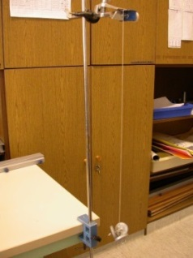
a) Tabela:
N | t_{N}(s) | s₀(cm) | m(g) | l(m) | t₀(s) | t₀²(s²) | g(m/s²)
10 |  | 10 | 25 | 0,25
10 |  | 10 | 25 | 0,50
10 |  | 10 | 25 | 0,75
10 |  | 10 | 25 | 1,00

ODGOVOR:________________________________________

b) Graf t₀(l) in t₀²(l):

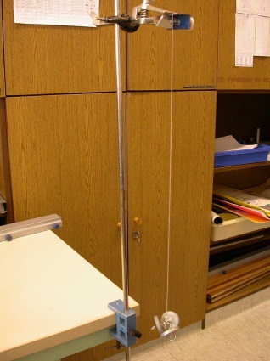
2. NALOGA: Ugotovite odvisnost nihajnega časa nitnega nihala od mase.

a) Tabela:
N | t_{N}(s) | s₀(cm) | m(g) | l(m) | t₀(s) | g(m/s²)
10 |  | 10 | 25
10 |  | 10 | 50
10 |  | 10 | 75
10 |  | 10 | 100

ODGOVOR:_______________________________________

b) Graf t₀(m):

3. NALOGA: Ugotovite odvisnost nihajnega časa nitnega nihala od amplitude.
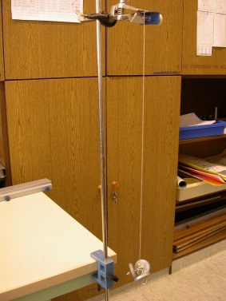
a) Tabela:
N | t_{N}(s) | s₀(cm) | m(g) | l(m) | t₀(s) | g(m/s²)
10 |  | 5 | 25
10 |  | 10 | 25
10 |  | 15 | 25
10 |  | 20 | 25

ODGOVOR:_________________________________________

b) Graf t₀(s₀):

